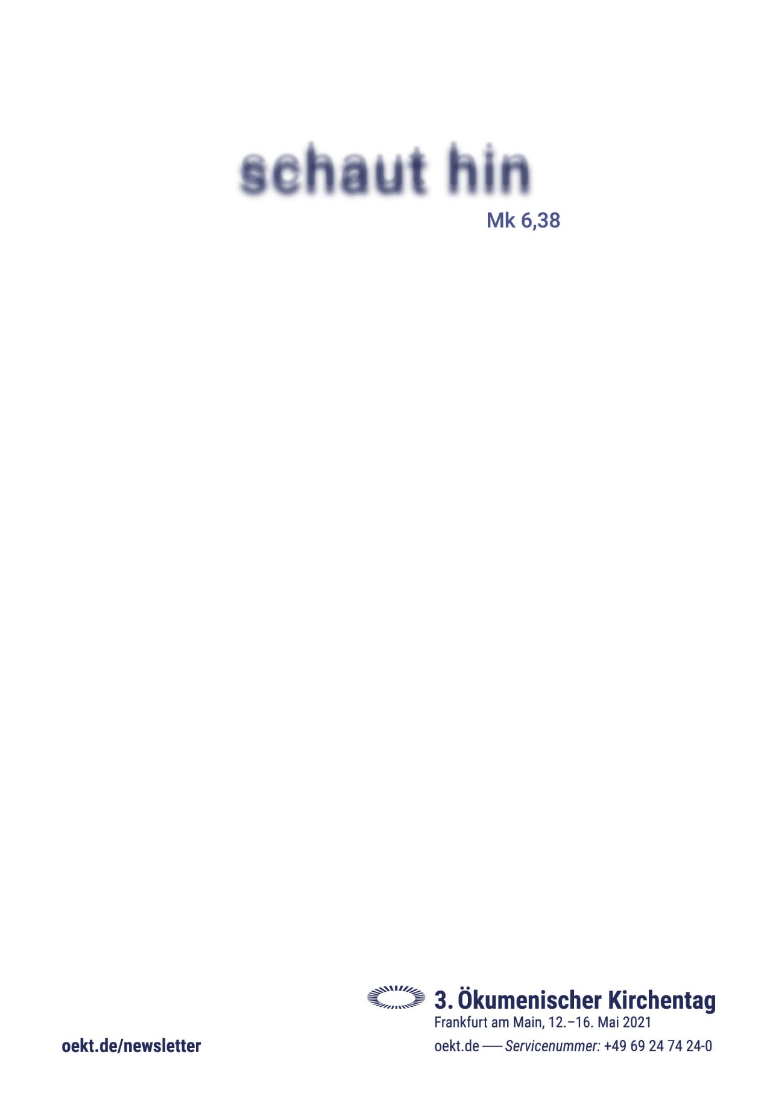
Ein Fest des Glaubens feiern
schaut hin – unter diesem Leitwort wollen wir 2021 den 3. Ökumenischen Kirchentag in Frankfurt feiern. Menschen jeden Alters, jeder Religion und Herkunft sollen vom 12. – 16. Mai 2021 einander begegnen und zuhören und sich austauschen. Dazu laden der Deutsche Evangelische Kirchentag und das Zentralkomitee der deutschen Katholiken gemeinsam mit den Gastgebenden Kirchen der Region ein.
Sich einmischen und die Welt gestalten
Diskutieren, beten, feiern, Perspektivwechsel wagen – das wollen wir in vier Hauptthemenbereichen tun.
• Glaube, Spiritualität, Kirche
• Lebensräume, Lebenswelten, Zusammenleben
• Schöpfung, Frieden, Weltgemeinschaft
• Wirtschaft, Macht, Verantwortung
schaut hin – das Leitwort fordert auf, sich den brennenden Fragen unserer Zeit zu stellen – gerade auch denen, welche die Corona-Pandemie neu aufwirft.
Ein ÖKT trotz Corona? Wie kann das gehen? Mit absoluter Klarheit können wir das noch nicht sagen, aber es soll einen ÖKT geben, wenn auch unter veränderten Bedingungen. Er wird vielleicht anders sein als „gewohnt“, aber es dennoch sollen sich Menschen dort begegnen – und das nicht nur virtuell. Seien Sie dabei!

